Activité Pratique N° 1 : Développement d'un Web service SOAP, WSDL avec JAWRS

1. Créer un Web Service qui permet de convertir :

* Convertir un montant
* Consulter un compte
* Consulter une liste de compte

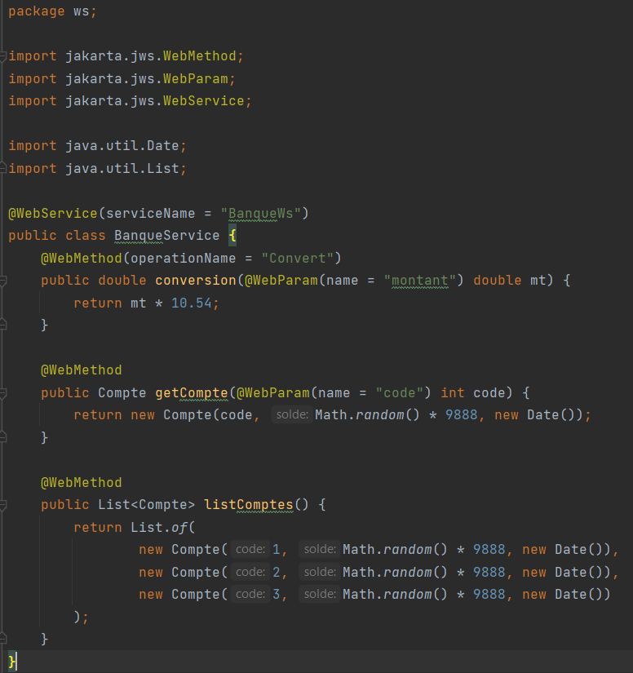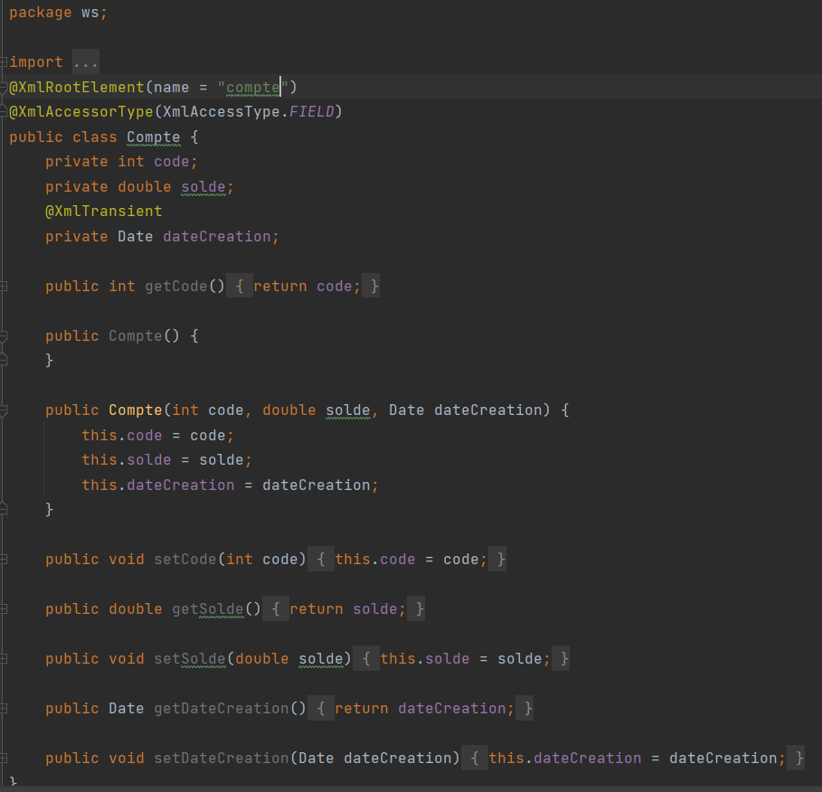

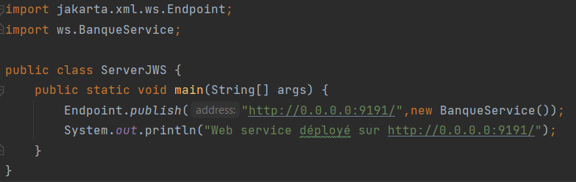

1. Déployer le Web Service avec un simple serveur JaxWS



1. Consulter et analyser le WSDL avec un browser HTTP

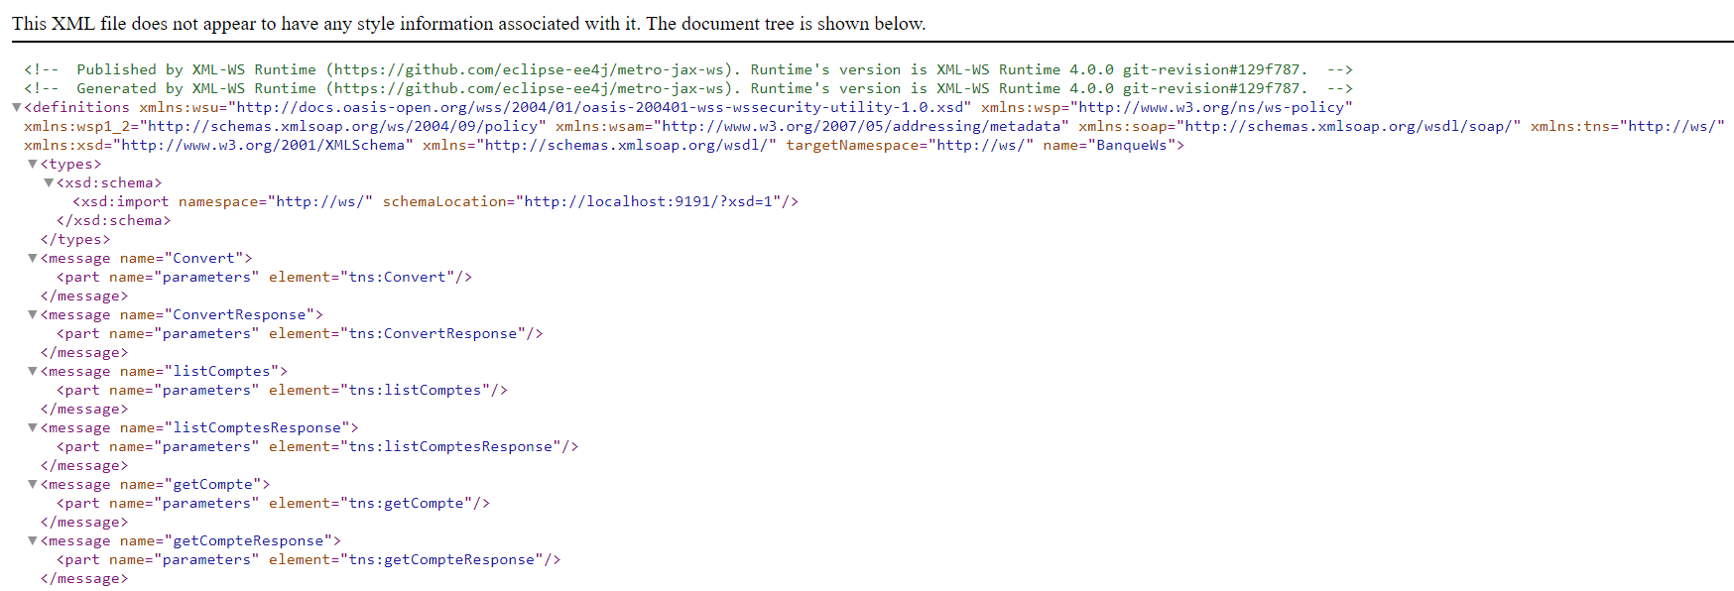

1. Tester les opérations du Web Service avec SOAPUI

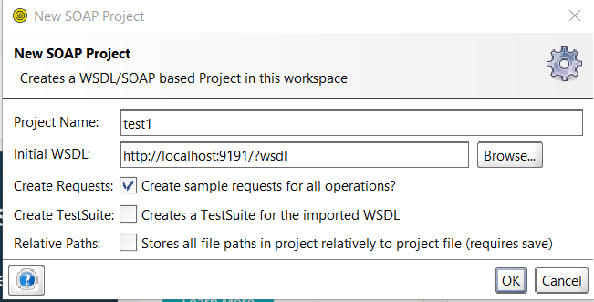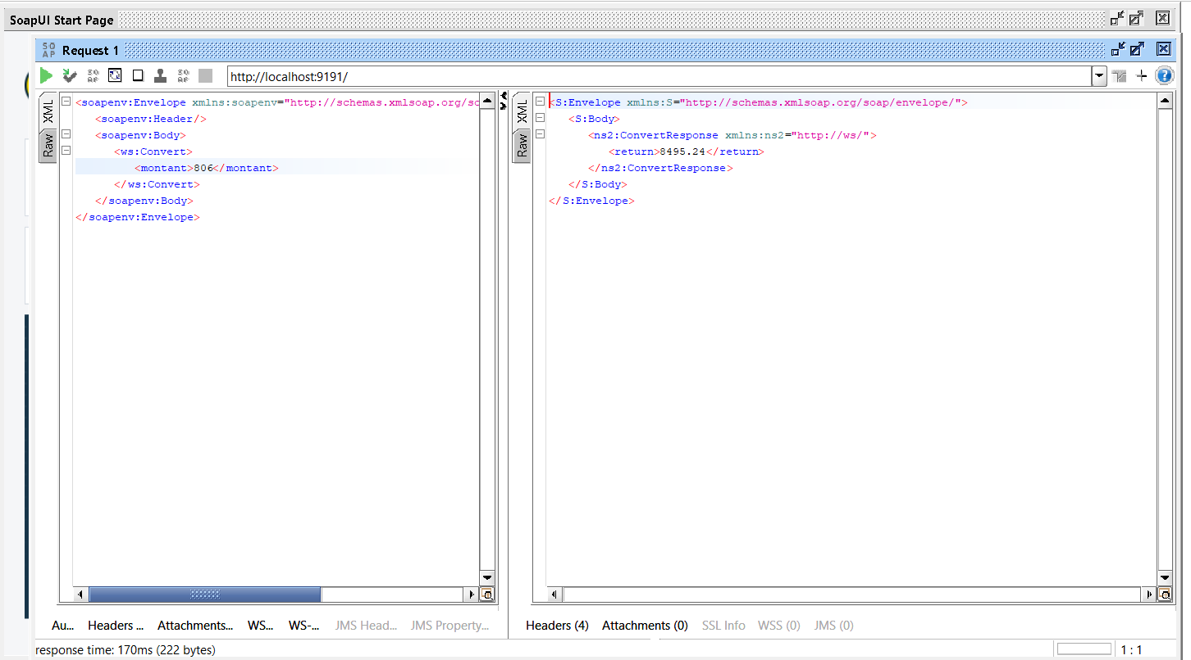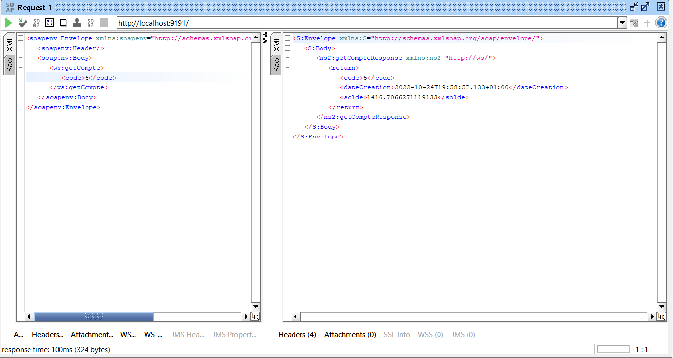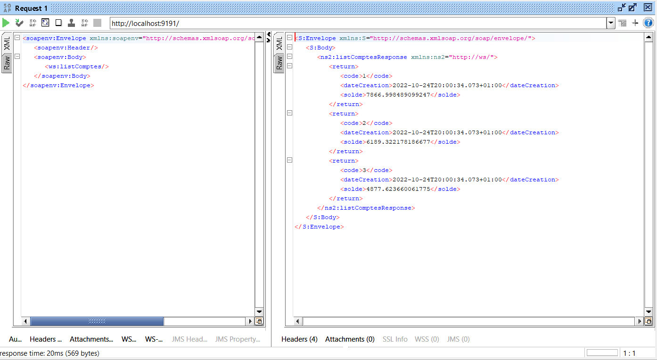

1. Créer un client SOAP Java

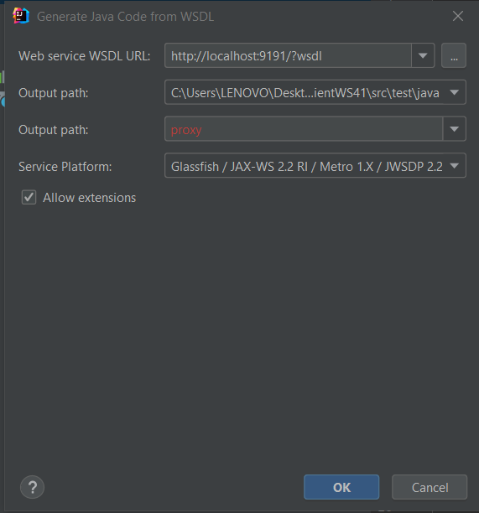

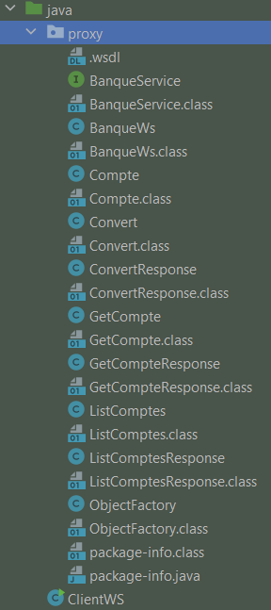

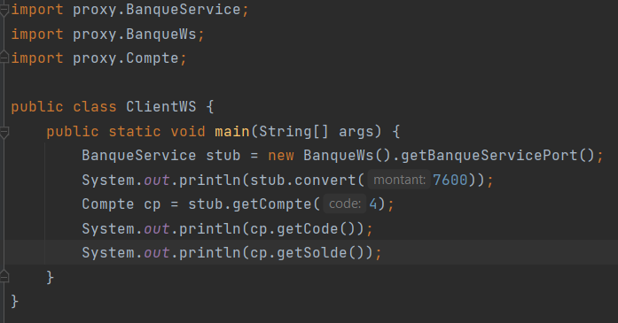

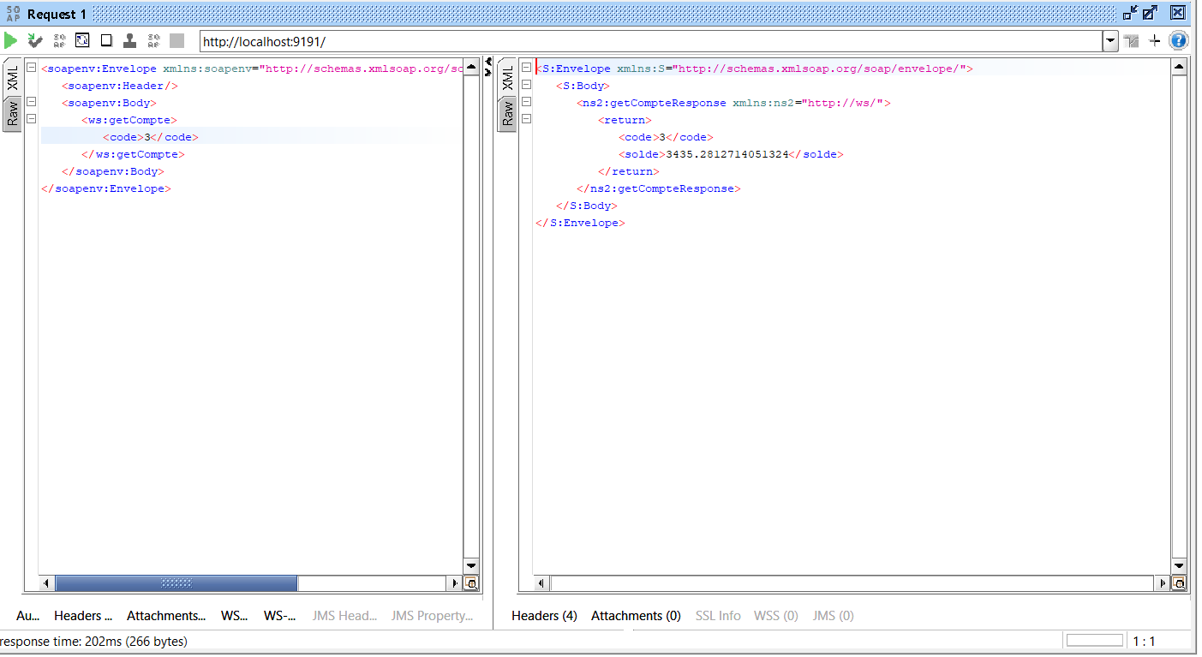

1. Déployer le Web Service dans un projet Spring Boot